УЧАСТИЕ В КОНКУРСЕ
«Лучший сайт педагога»

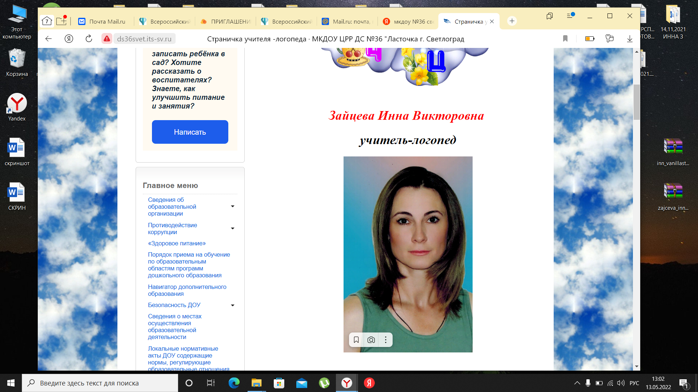

http://ds36svet.its-sv.ru/страничка-учителя-логопеда/

